“王牧師，您還‘欠’我一篇序言哪…”
馮秉誠牧師

2018年元月4日早上8點56分，王永信牧師被主接回了天家。從摔倒、住院，到安息主懷，僅有短短的幾天時間。快得令人難以置信，仿佛在夢中。他以93嵗的高齡謝世，沒有經受太多痛苦，使人得著一些安慰。但我心裏仍充滿了不捨，禁不住常常獨自落淚。
我1991年信主時，王牧師已是基督教界德高望重的領袖，我心目中“高山仰止”的屬靈前輩。1997年夏天，在加州聖地亞哥由美國ISI主辦的“China97”大型福音聚會中，我才第一次見到他。
記得那是一次晚堂聚會，由王牧師主講。沒想到，一開講，他就發脾氣了：“我費那麽多時間、轉了好幾次飛機才趕到這裏，你們卻只給我半個小時！半個小時我能講甚麽？！”當他講到快半個小時的時候，ISI的一位同工在臺下舉起一個牌子。這又引發了王牧師的怒氣，冲著舉牌人喊道：“把牌子放下！你不要告訴我只有5分鐘了！”名不虛傳的大牌牧師！這是王牧師給我的第一個直面印象。
舉牌的，是ISI的一位副主席。當時，我正站在他旁邊。其實，牌子上寫的，不是“只有5分鐘”，而是“多講5分鐘”。當他聽到王牧師的“訓斥”後，臉漲得通紅，尷尬地微笑著，沒有作任何分辯，就把牌子放下了。結果，王牧師盡情地講道，又呼召會衆決志、獻身，整個晚上的時間都由他支配了。這已是20年前的事了。王牧師的“霸氣”，和美國同工的謙卑，在我心裏烙下了深深的印記。
後來，在與王牧師的不斷交往中，我才明白，王牧師在“CHINA97”上的“發飆”，不是因為他是“大牌牧師”，而是因為他胸懷要還福音的債的強烈使命感。
1997年10月，我參加了《大使命中心》舉辦的“二十一世紀華人福音策略咨詢會議”。會議期間，王牧師分別約談了每一位與會的來自中國大陸的年輕同工。在私下，王牧師很謙和。這是我與王牧師面對面接觸的開始。接著，我參與了他所主導的一些事工，如，“海外學人培訓營”等，開始了和他持續20年的交往，深受啓迪和激勵。
2000年的一天，王牧師來灣區（當時，《大使命中心》仍在德州銅谷），打電話給我，約我出去喫飯，要我找餐館。當時，我正在“海外神學院”學習。平時“閉門讀書”，根本不熟悉灣區的餐館。我們去“99大華”超市一帶轉悠，看見一家越南牛肉麵館，就進去了。一人吃了一碗牛腩面。我們都覺得味道不錯。以後，他幾次來灣區，我們都去那家越南麵館吃麵，而且都坐在同樣的位子上。多年後，王牧師還常常提及此事，開懷大笑。
那時，每次都是他自己開車來接我。當時，他已七十多歲了。可他開車、倒車，又快又準。我不由得一次次驚歎道：“王牧師，您開車像年輕人一樣，開得真溜呀！”
2001年夏天，我在米城中華基督教會（Chinese Christian Church of Milwaukee）被按立為牧師，王牧師是按牧團的牧師之一。
2002年春，我做了腹部手術，王牧師特地來我家看望、安慰。
2005年，我出版了《聖經的權威》一書，王牧師為書作“序”。
2007年，我所參與的福音機構，因同工在救恩論的神學觀點上的分歧，面臨難處。王牧師給我很大支持和幫助。他由此更看到持守合一的緊迫性。在他的倡導下，由王永信、王守仁、陳若愚、陳惠文、陳濟民、黄子嘉組成的起草小組，擬定了《聖經中救恩的要點》一文，獲得世界各地六十多位華人教牧同工的認同和聯署，發表在2008年8月號的《大使命雙月刊》上。六十幾位教牧同工一齊發聲，闡明他們對救恩論中的基要觀點和非基要觀點的區分，邁出了促進華人福音派在救恩真理上合一的一步。
近年來,我沒有怎麽參與王牧師的事工。但每次到灣區（《大使命中心》總部已於2001年搬遷到灣區），但凡可能，我都會去拜望王牧師，匯報我的事工，聆聽他的教誨。
2017年，我寫完了一本關於反思預定論的書稿，想再次請王牧師審閲並寫序。但我心中有些猶疑。審閲幾百頁的書稿，對已是92嵗高齡的他來説，談何容易。何況，這還是一本可能引發爭議的書呢。但當我提出請求後，他毫不遲疑、爽快地應允了。他對後輩一如既往的提携、扶助，再一次使我感動不已。
2017年11月初，我去澳洲之前，我請《基督使者協會》蘇文哲弟兄把書稿寄給了他。2017年12月中旬，我返回美國後，打電話詢問審閲的情況。王牧師卻説，他尚未收到書稿！於是，我請蘇弟兄又寄一份給他。我打電話給他：請他收到書稿以後，讓我知道一下。蘇弟兄12月18號將書稿寄出。挂號信回執顯示，書稿已於12月20號下午寄到。
2017年12月21號上午，電話中傳來王永信牧師清晰、有力的聲音：“秉誠弟兄，書稿我收到了。我會抓緊看，給你寫序。”誰曾想，這竟是他在世上對我說的最後的話！請王牧師作序的夙願，頓時化著泡影。這對我是永遠的憾事，永遠的疼痛！
這些天，我心底一遍遍地呼喊着：“王牧師，您怎麽能説走就走了呢？您還‘欠’我一篇序言哪…”
我將參加元月12號在洛杉磯舉行的王牧師的葬禮，有機會送他在地上的最後一程，深深地感恩。求主親自安慰王師母和家人。

馮秉誠
二零一八年元月七日
於威斯康辛州密爾沃基市

補記
在安葬禮拜上，王老師母對我說，在王牧師住院期間，還在念叨我的名字。頓時，我悲從中來，不能自己…
“王牧師，您還‘欠’我一篇序言哪！”

《環球華人宣教學期刊》 第52期 2018年4月號
1997年“大使命中心”舉辦華人福音策略諮詢會議 2 (1)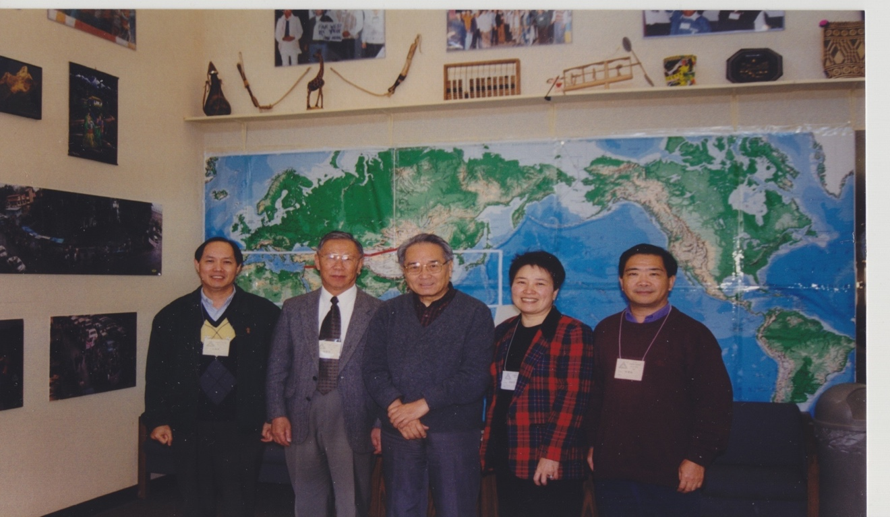
1997年“大使命中心”舉辦華人福音策略諮詢會議 2 (1)
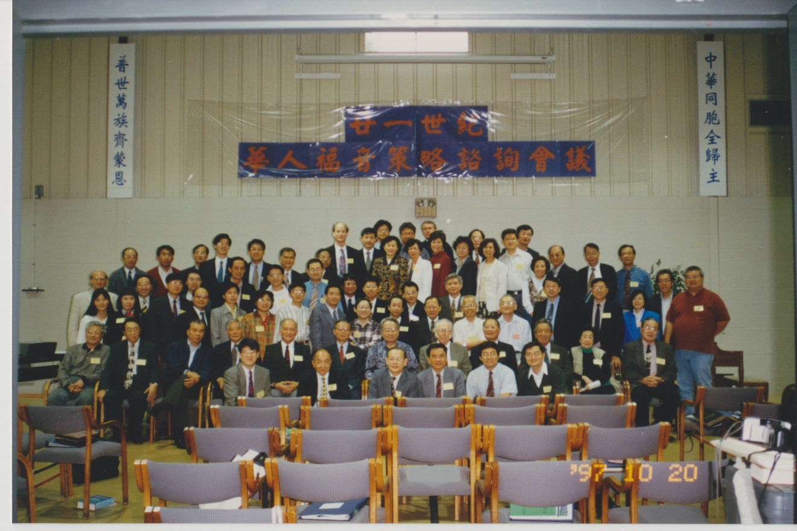
2001-8-4 馮秉誠按牧典禮 1
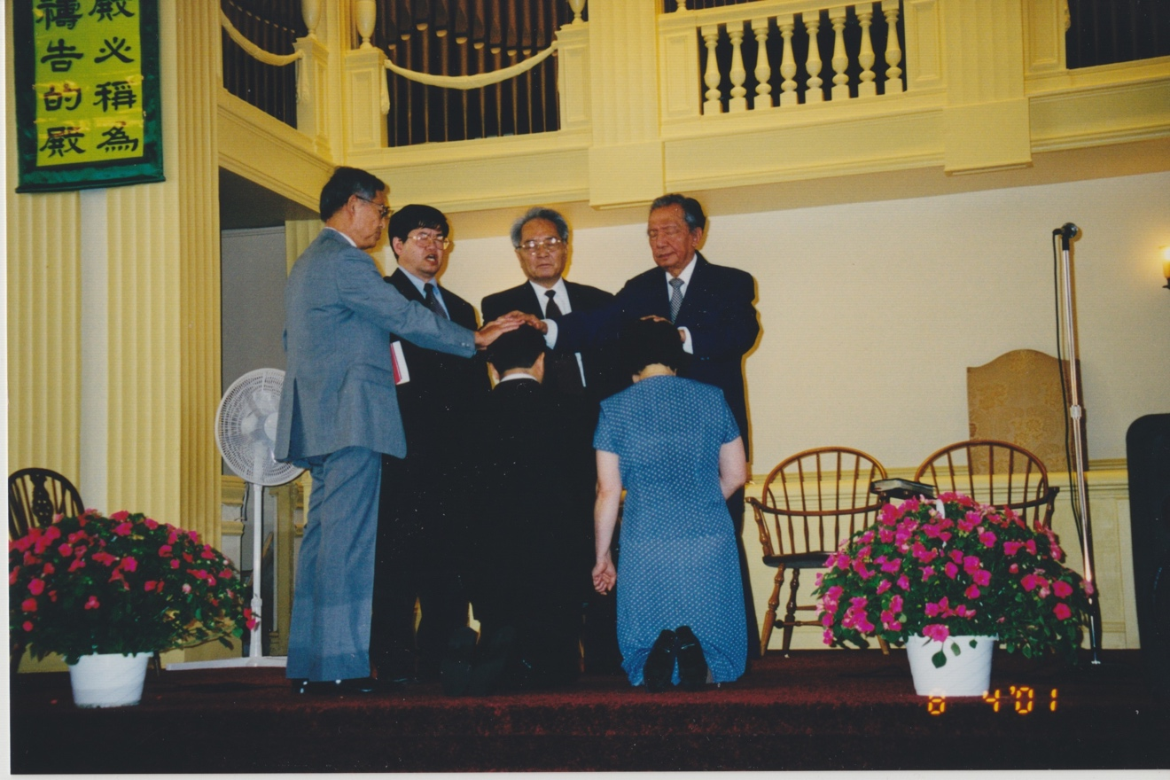
2001-8-4 馮秉誠按牧典禮 2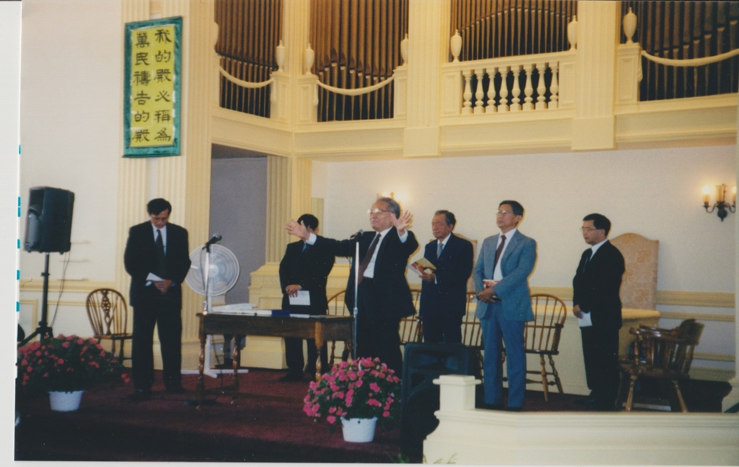
2002-5 手術後，王牧師來家看望 (1)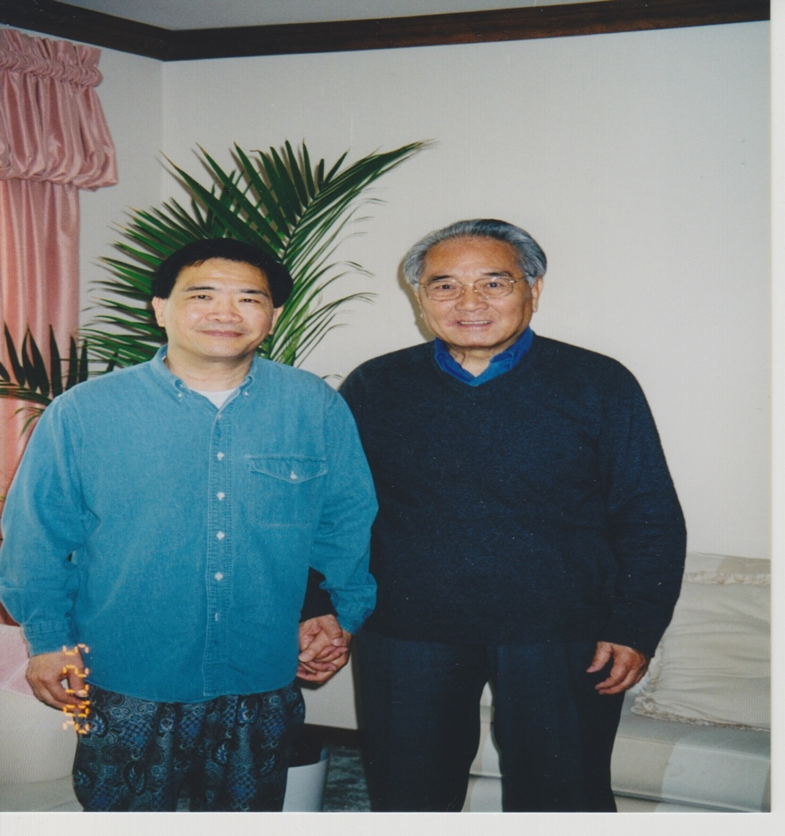

2003年“大使命中心”舉辦的海外學人造就營 2 (1)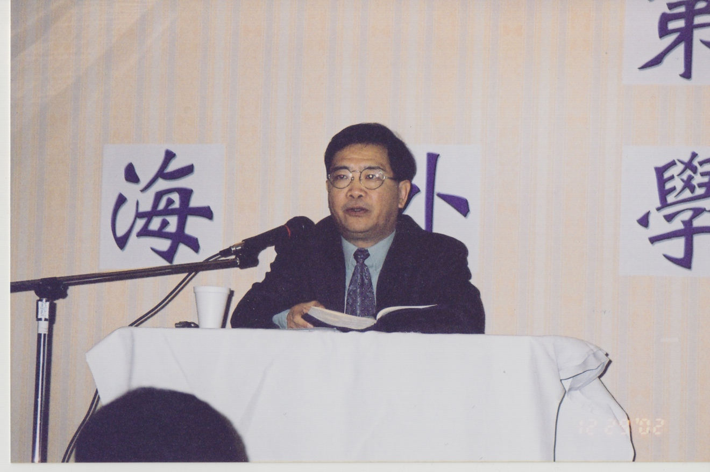
2003年“大使命中心”舉辦的海外學人造就營 2 (2)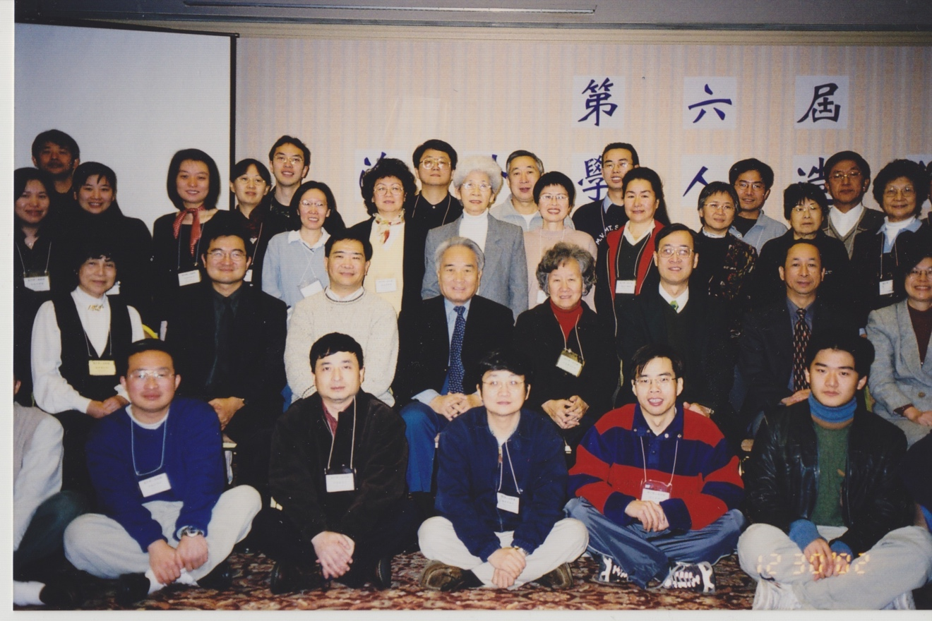

馮秉誠，1960年代畢業於北京大學生物系，1978年入中國科學院研究生院學習，1981年獲碩士學位。1982年赴美，1987年獲密西根州立大學博士學位。後在俄亥俄大學工作，1991年後，在西方儲備大學和威斯康星醫學院從事醫學基礎研究工作。 馮秉誠長期崇尚無神論和個人奮鬥。在神的大愛的感召下，逐渐認識到基督教信仰是客觀真理，遂於1991年决志信主，1992年復活莭受洗。1997年蒙召，專職傳道；2001年被按立為牧師。 1999年秋季進入美國海外神學院學習，2001年獲《聖經》研究碩士學位，現為威斯康辛州米城中華基督教會（Chinese Christian Church of Milwaukee）差傳牧師。著有《游子吟》、《領人歸主》、《聖經的權威》、《聖經的詮釋》、《聖經的難題》等書，以及《信仰·科學·人生》（十五集）佈道DVD、《我們是神的見証》（二十七集）、和《聖經論》（二十集）等培靈DVD。

